此文档用于新增ECSC系统的角色权限。
目前ECSC的角色固定分为三种，即超级管理员、管理员和普通用户，角色权限也为固定分配，没有操作编辑的功能。
目前的角色权限样式：
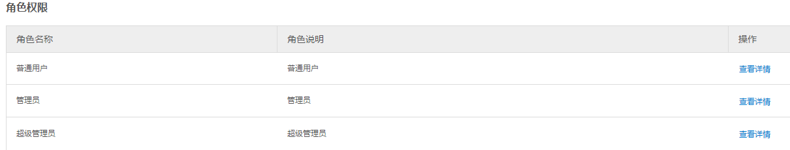
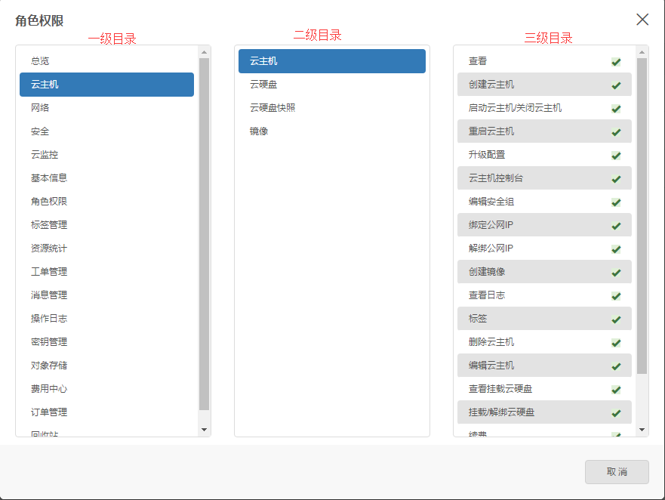
添加新权限：
1、首先整理出来需要添加的权限列表
这里的一级目录和二级目录尽量要和系统的一级和二级菜单保持一致，三级目录一般的对应到了按钮级别，一般有个查询或查看对应模块是否可见。需根据产品的要求，具体分析。
如下这种没有分页前的，一级和二级目录一样即可。
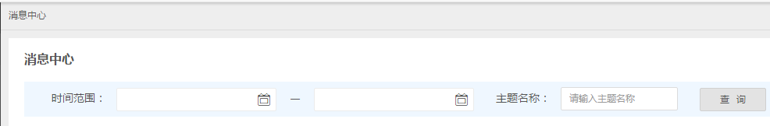
如：
2、添加权限表（sys_selfpower）
按照需要新增的权限列表添加权限，以上三个目录如果只新增了一个三级目录，则在原二级目录下添加新三级目录；如果新增了二级目录，则在原一级目录下新添加二级目录和三级目录；
添加三级目录时需要有标识
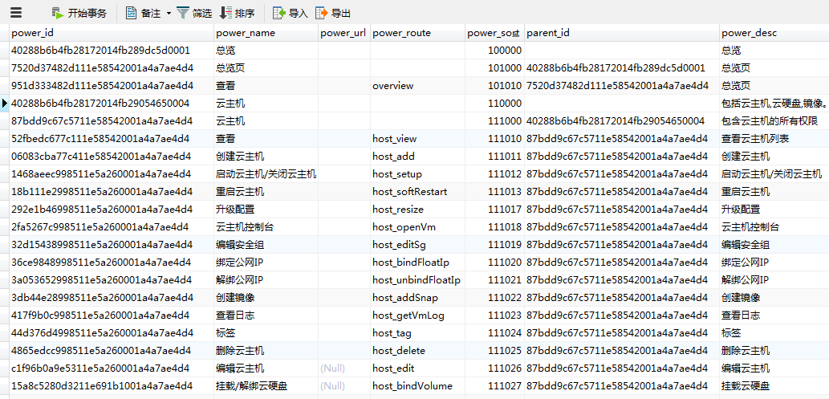
新增一级目录：
power_id： 主键id
power_name： 权限名称
power_sort： 排序
power_desc： 描述（可不填）
新增二级目录：
power_id： 主键id
power_name： 权限名称
power_sort： 排序
parent_id： 上级id（即所属的一级目录的power_id）
power_desc： 描述（可不填）
新增三级目录：
power_id： 主键id
power_name： 权限名称
power_route： 权限标识，标识不可重复
power_sort： 排序
parent_id： 上级id（即所属的二级目录的power_id）
power_desc： 描述（可不填）
除了以上字段外，其余字段均可不填。
排序规律：
一级目录，前两位从总览的10开始，依次为11、12、13...，后四位均为0；
二级目录：前两位与所属一级目录相同，中间两位从第一个10开始，依次为11、12、13...，后两位均为0；
三级目录：前四位与所属的二级目录相同，最后两位从10开始，依次为11、12、13...
标识：同一个模块（即二级目录）下的权限标识尽量使用相同的前缀，不做强求
3、添加角色权限关联表（sys_selfrolepower）
此步骤的意义为处理已经存在的用户的角色权限关联关系；
根据角色和权限的关联关系添加关联关系表，只添加拥有权限的关联记录，即上面整理的为Y的行信息；

主键id、角色id、权限id根据相应的id添加，rp_state设为默认的1，其他都不填。
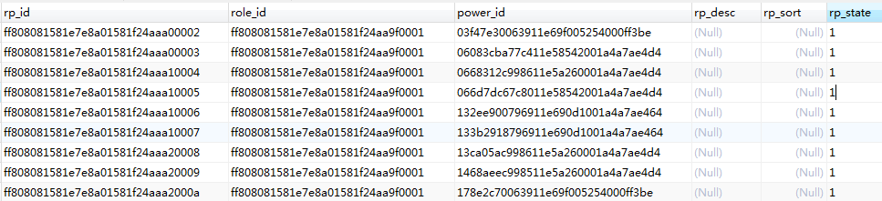
角色表（sys_selfrole）：
角色表根据名称确定角色
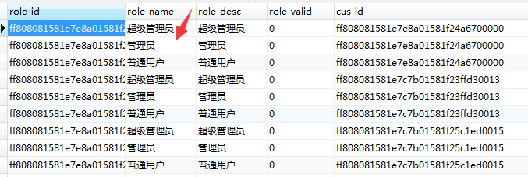
4、在权限excel中添加新权限
此步骤意义为新创建的用户可用新权限
文件只添加新增的三级目录标识及其名称，角色是否拥有该权限使用Y和N表示。
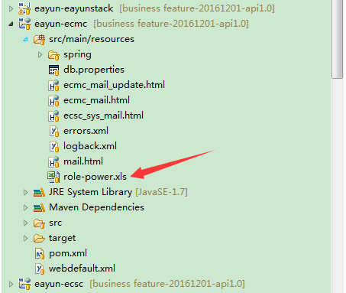
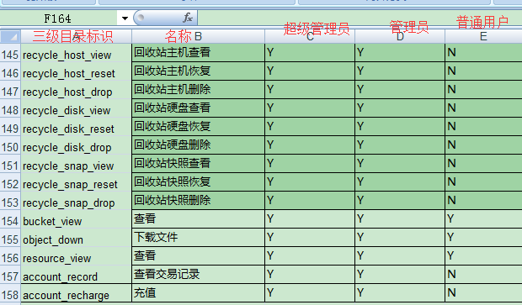
5、前台代码控制
在js中注入powerService,使用如下方法得到当前登录用户是否有该标识的权限，用于控制模块或按钮时候展现。
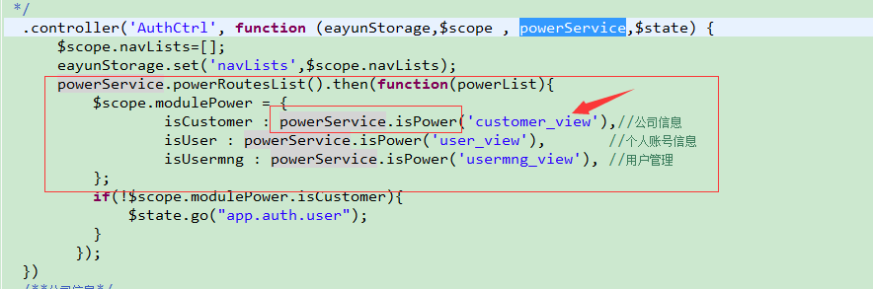

例：
备案中心添加ecsc权限
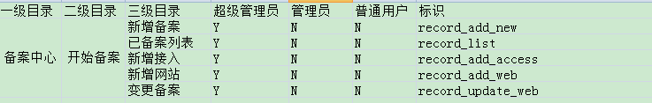
添加权限：
-- 新增备案中心部分权限开始
-- 新增一级目录
INSERT INTO `sys_selfpower`
(`power_id`,`power_name`,`power_url`,`power_route`,`power_sort`,`parent_id`,`power_desc`,`power_icon`)
VALUES(
REPLACE (uuid(), '-', ''),
'备案中心','','',
270000,
'',
'备案中心',
''
);
-- 新增二级目录
INSERT INTO `sys_selfpower`
(`power_id`,`power_name`,`power_url`,`power_route`,`power_sort`,`parent_id`,`power_desc`,`power_icon`)
VALUES(
REPLACE (uuid(), '-', ''),
'开始备案','','',
271000,
(SELECT ss.power_id FROM sys_selfpower ss WHERE ss.power_name = '备案中心' AND ss.parent_id = ''),
'开始备案',''
);
-- 新增三级目录功能权限
INSERT INTO `sys_selfpower`
(`power_id`,`power_name`,`power_url`,`power_route`,`power_sort`,`parent_id`,`power_desc`,`power_icon`)
VALUES
(
REPLACE (uuid(), '-', ''),
'新增备案',
NULL,
'record_add_new',
271010,
(SELECT ss.power_id FROM sys_selfpower ss WHERE ss.power_name = '开始备案' AND ss.parent_id <> ''),
'新增备案',
NULL
);

INSERT INTO `sys_selfpower`
(`power_id`,`power_name`,`power_url`,`power_route`,`power_sort`,`parent_id`,`power_desc`,`power_icon`)
VALUES
(
REPLACE (uuid(), '-', ''),
'已备案列表',
NULL,
'record_list',
271011,
(SELECT ss.power_id FROM sys_selfpower ss WHERE ss.power_name = '开始备案' AND ss.parent_id <> ''),
'已备案列表',
NULL
);

INSERT INTO `sys_selfpower`
(`power_id`,`power_name`,`power_url`,`power_route`,`power_sort`,`parent_id`,`power_desc`,`power_icon`)
VALUES
(
REPLACE (uuid(), '-', ''),
'新增接入',
NULL,
'record_add_access',
271012,
(SELECT ss.power_id FROM sys_selfpower ss WHERE ss.power_name = '开始备案' AND ss.parent_id <> ''),
'新增接入',
NULL
);

INSERT INTO `sys_selfpower`
(`power_id`,`power_name`,`power_url`,`power_route`,`power_sort`,`parent_id`,`power_desc`,`power_icon`)
VALUES
(
REPLACE (uuid(), '-', ''),
'新增网站',
NULL,
'record_add_web',
271013,
(SELECT ss.power_id FROM sys_selfpower ss WHERE ss.power_name = '开始备案' AND ss.parent_id <> ''),
'新增网站',
NULL
);

INSERT INTO `sys_selfpower`
(`power_id`,`power_name`,`power_url`,`power_route`,`power_sort`,`parent_id`,`power_desc`,`power_icon`)
VALUES
(
REPLACE (uuid(), '-', ''),
'变更备案',
NULL,
'record_update_web',
271014,
(SELECT ss.power_id FROM sys_selfpower ss WHERE ss.power_name = '开始备案' AND ss.parent_id <> ''),
'变更备案',
NULL
);
添加角色权限关联：
-- 增加权限-角色关系
INSERT INTO sys_selfrolepower (
rp_id,
role_id,
power_id,
rp_state
)(
SELECT
REPLACE (uuid(), '-', '') AS rp_id,
r.role_id AS role_id,
p.power_id AS power_id,
'1' AS rp_state
FROM
sys_selfrole r,
sys_selfpower p
WHERE
r.role_name = '超级管理员'
AND p.power_route
IN
('record_add_new','record_list','record_add_access','record_add_web','record_update_web')
);
修改excel和js代码

